



**С 25 сентября по 25 октября** 2024 г. в школах Змеиногорского района пройдет школьный этап всероссийской олимпиады школьников

Школьный этап Всероссийской олимпиады школьников проходит по единому графику.

|  |  |
| --- | --- |
| **Дата проведения** | **Предмет** |
| **25.09.2024** | Французский язык |
| **26.09.2024** | ОБЖ |
| **27.09.2024** | Астрономия |
| **28.09.2024** | Итальянский язык |
| **28.09.2024** | Китайский язык |
| **28.09.2024** | Испанский язык |
| **30.09.2024** | История |
| **01.10.2024** | Физическая культура |
| **02.10.2024** | Право |
| **03.10.2024** | Экономика |
| **04.10.2024** | Физика |
| **07.10.2024** | Английский язык |
| **08.10.2024** | Русский язык |
| **09.10.2024** | Искусство (МХК) |
| **10.10.2024** | Биология 7-11 класс |
| **11.10.2024** | Биология 5-6 класс |
| **14.10.2024** | ОБЗР |
| **15.10.2024** | Химия |
| **16.10.2024** | Обществознание |
| **17.10.2024** | Математика 7-11 класс |
| **18.10.2024** | Математика 4-6 класс |
| **21.10.2024** | Экология |
| **22.10.2024** | Труд (технология): КДД и Т, ТТ и ТТ, РТ, ИБ) |
| **23.10.2024** | География |
| **24.10.2024** | Немецкий язык |
| **25.10.2024** | Информатика |

Олимпиадные задания школьного этапа одинаковые для всех участников Алтайского края.

Олимпиада по шести предметам (математика, информатика, биология, астрономия, химия, физика) будет проходить на образовательной платформе «Сириус Курсы» в тестирующей системе uts.sirius.onlain

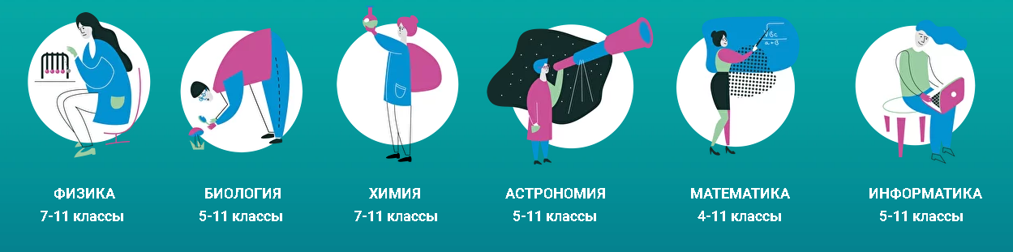

Для того чтобы школьник мог принять участие школьном этапе олимпиады, его родителям (законным представителям) необходимо подать заявление в образовательную организацию (по месту обучения) о разрешении участия ребенка в школьном этапе олимпиады и подписать согласие на обработку персональных данных ребенка и разрешении фото и видеосъёмки, ознакомиться с Порядком проведения всероссийской олимпиады школьников.

Все документы можно написать в школе.

Подробнее об организации и проведении школьного этапа олимпиады Вы можете узнать в школе или здесь:

-Региональный сайт [http://konkurs.ppms22.ru](http://konkurs.ppms22.ru/)

-Региональная страница ВсОШ [http://konkurs.ppms22.ru/vserossiyskaya-olimpiada-shkolnikov.php](http://konkurs.ppms22.ru/vserossiyskaya-olimpiada-shkolnikov.php/)

-Порядок проведения всероссийской олимпиады школьников <http://konkurs.ppms22.ru/projects/poryadok-provedeniya-vserossiyskoy-olimpiady.php>

-Олимпиада на платформе Сириус Курсы

[https://siriusolymp.ru](https://siriusolymp.ru/)

-Приказ комитета Администрации Змеиногорского района по образованию и делам молодежи от 05.09.2024 № 361 «О проведении школьного этапа

всероссийской олимпиады школьников в Змеиногорском районе в 2024-2025 учебном году»



**Удачи**

**и хороших результатов**